A6 · Restaurar el punto de partida
Dentro de mongosh, parado en la carpeta donde está seed.js. Este comando lo vas a usar muchas veces.
load("seed.js")

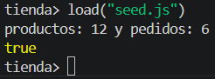
A14 · Comparar un subdocumento completo (y su trampa)
Las dos consultas piden lo mismo en castellano.
db.productos.find({ medidas: { alto: 60, ancho: 20, unidad: "cm" } }) // 1 db.productos.find({ medidas: { unidad: "cm", alto: 60, ancho: 20 } }) // 0

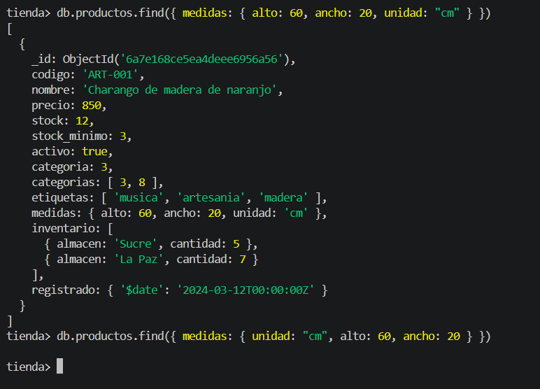
Qué deberías ver: Una devuelve un documento y la otra ninguno. Al comparar el subdocumento entero, MongoDB exige que las claves estén en el mismo orden. Por eso casi siempre conviene la notación de punto del paso A10.
A22 · $regex: buscar por texto
Anclar con ^ permite usar un índice; sin ancla se recorre toda la colección.
db.productos.find({ nombre: { $regex: "^Ch" } }) // 3
db.productos.find({ nombre: { $regex: "plata", $options: "i" } }) // 1
db.productos.find({ codigo: { $regex: "^ALM-" } }) // 3
db.productos.find({ nombre: /^[AC]/ }) // 6

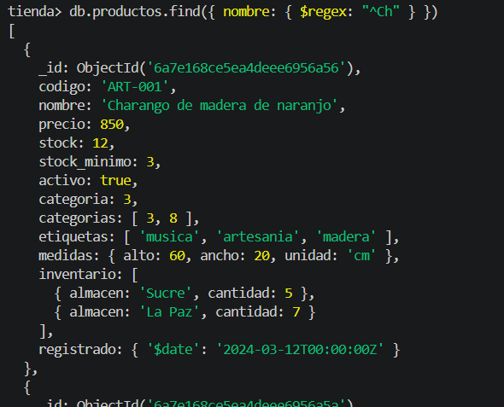
3 registros
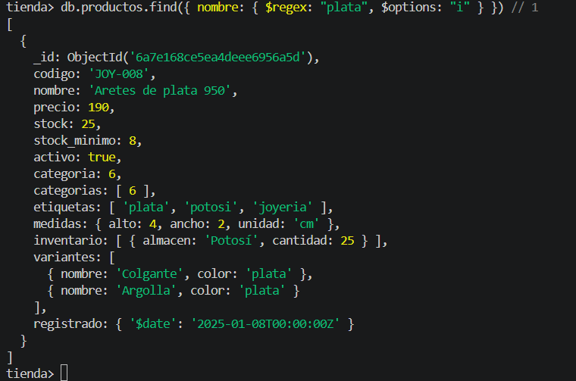
un registro
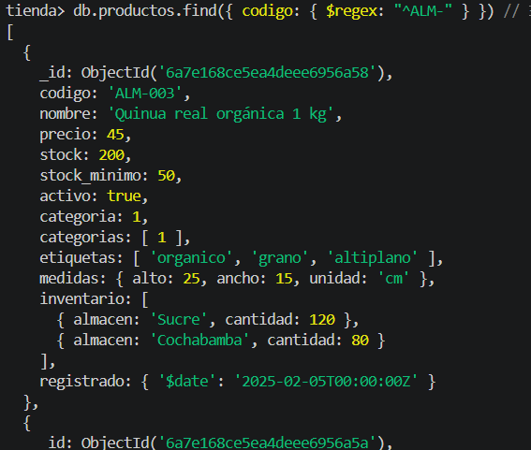
3 registros
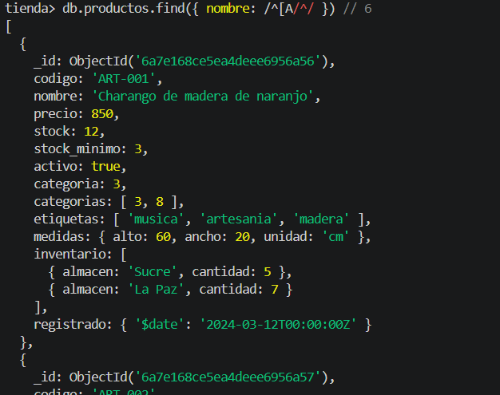 y 6 registros
Qué deberías ver: La última usa la sintaxis corta de JavaScript y los corchetes de las expresiones regulares: «que empiece con A o con C».
A32 · Borrar: deleteOne, deleteMany y drop
No hay papelera ni ROLLBACK. El hábito correcto es contar primero.
load("seed.js")
db.pedidos.countDocuments({ estado: "enviado" }) // 2 ← reviso primero db.pedidos.deleteMany({ estado: "enviado" }) // ahora sí
db.pedidos.deleteOne({ estado: "pendiente" }) // borra UNO solo
// db.pedidos.drop() borra la colección entera y sus índices
// db.dropDatabase() borra la base entera
load("seed.js") // dejamos todo como estaba

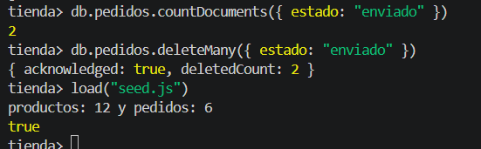
Qué deberías ver: deletedCount: 2 y después deletedCount: 1. Los dos últimos comandos están comentados a propósito: no los ejecutes todavía. Terminá siempre restaurando con seed.js.

